Меню на 26 февраля 2022г.
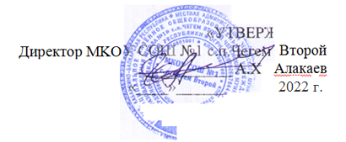

день: 6 суббота
возрастная категория: 7-11 лет

№ рецепта | наименование блюда | масса  порции | Пищевые вещества
 |  |  | белки | жиры | углеводы | энергетическая ценность, ккал | стоим.
Завтрак
54-21з-2020 | Кукуруза сахарная | 30 | 0,6 | 0,1 | 3,1 | 15,7
54-3р-2020 | Котлета рыбная (минтай) | 100 | 14,20 | 2,60 | 8,60 | 114,20
54-6г-2020 | Рис отварной | 150 | 3,60 | 5,20 | 38,10 | 213,50
54-7гн-2020 | Какао с молоком | 200 | 4,60 | 4,30 | 12,40 | 106,70
Пром. | Хлеб пшеничный | 30 | 2,37 | 0,30 | 14,49 | 70,50
Пром. | Хлеб ржаной | 16 | 0,78 | 0,16 | 7,17 | 33,60
Итого за завтрак |  | 526 | 26,15 | 12,66 | 83,86 | 554,20

